Конспект беседы для детей подготовительной группы: Мультфильмы – радость детства.

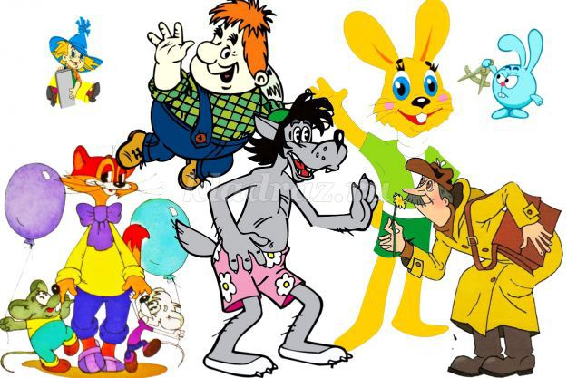
Цель: формирование у детей дошкольного возраста интереса к просмотру советских мультфильмов.
Задачи:
1. воспитать у дошкольников интерес к мультфильмам;
2. побуждать детей к активному обсуждению сюжета и пересказу;
3. формировать эмоциональную отзывчивость на мультипликационный
фильм;
4. закреплять знания детей о мультфильмах и их героях
Предварительная работа:
- просмотр мультфильмов;
- выставка детских рисунков: Мой любимый герой.
Стихотворение: Мультфильмы – радость детства!
Автор: Дворецкая Татьяна Николаевна
Мультфильмы – радость детства!
Приятное соседство!
Открывают мир иной
Нереальный и смешной!
Не скрывая, честно скажем
На экране персонажи
Наши верные друзья!
И без них прожить нельзя!
Популярности секрет -
Доброту несут и свет!
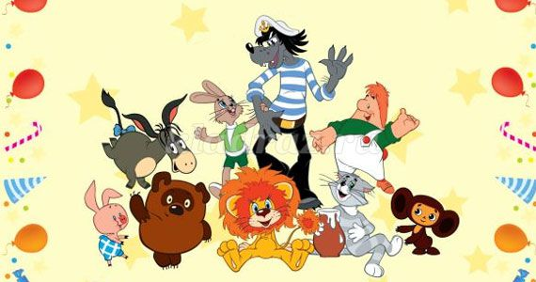
Все дети любят смотреть мультфильмы. Согласны?
Назовите свои любимые мультфильмы и их героев (Ответы детей)
Раньше много лет тому назад не было ни компьютеров, ни телевизоров. И главными занятиями детей были игры, рисование, лепка, слушание сказок.
Первое подобие мультфильмов возникли очень давно в Китае и в Индии.
Это был театр теней - древний вид народного творчества. Кукол вырезали из ослиных шкур. Приводились в движение такие куклы с помощью нитей и палочек. На бамбуковый каркас натягивался большой экран из бумаги и поднимался над землей на небольшую высоту. Зрители размещались перед экраном и смотрели представление.
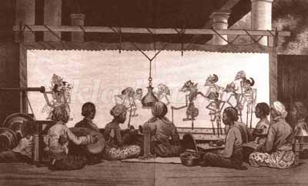
Кукла в виде световой тени оживала и двигалась. Такие действия сопровождались музыкой. Людей, которые находились по другую сторону экрана и дергали за нити или палочки, тем самым заставляли куклу двигаться называли - кукловодами.
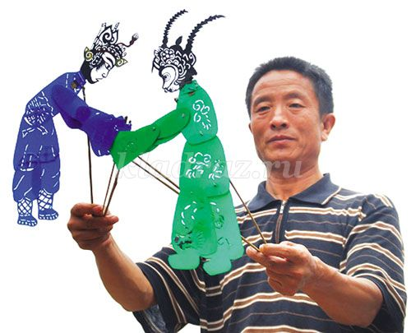
Мультфильм-мультипликация, анимация - вид киноискусства, произведения которого создаются путем съемки последовательных фаз движения объектов. Мультфильмы бывают созданы в разных техниках. Но самые популярные рисованные или кукольные.
Создание рисованного мультфильма очень трудоемкий процесс. Для того, что бы персонаж сделал простое движение, художнику нужно нарисовать 100 рисунков. Затем их раскладывают по порядку и снимают на фотопленку кадр за кадром. Например, изображаем идущего зайца.
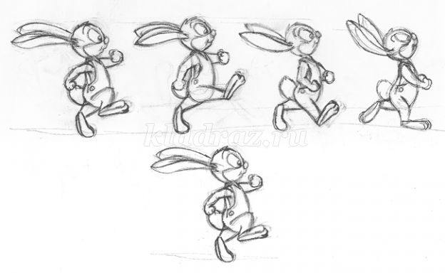
Первый кадр – заяц стоит. Следующий кадр – у зайчика немного приподняты правая нога и левая рука. Третий кадр – нога зайца сгибается в колене, а рука сгибается в локте. Далее мультипликационного героя озвучивает артист.
Создание кукольного мультфильма тоже очень трудный процесс. Объемные куклы устанавливают на фоне декораций (это может быть деревья, дома и т.д). затем их фотографируют. После каждого кадра меняется поза или эмоция кукольного персонажа. Для того чтобы снять мультфильм нужно сфотографировать мультипликационных героев много тысяч раз.
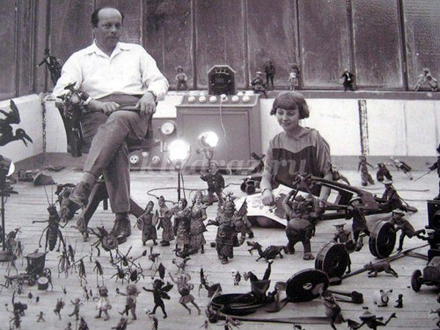
Потом в специальной студии артисты озвучивают своих персонажей, то есть наделяют куклу голосом.
В нашей стране мультфильмы любят и взрослые и дети!
Старейшая российская студия «Союзмутфильм» была создана 10 июня 1936 года. Именно здесь были созданы наши любимые мультфильмы.
Персонажи мультфильмов обрели популярность и народную любовь не только в России, но и во всем мире. Винни-Пух и Пятачок, Малыш и Карлсон, Волк и Заяц из «Ну, погоди!», Чебурашка и крокодил Гена, Львенок и Черепаха, Бременские музыканты - список героев, любимых миллионами детей, можно продолжать долго.
Создавая мультфильм, мультипликаторы пытались вложить в каждый из них тайный смысл, старались привить подрастающему поколению лучшие человеческие качества, такие как благородство, честность, смелость, справедливость. Советские мультфильмы являются поучительными.
В них есть добро и зло, но в конце побеждает лишь добро, а зло высмеивают и оставляют его в одиночестве или помогают ему исправиться и стать добрее. Мультфильмы о дружбе, учат маленьких зрителей дорожить друзьями, не обижать их, уметь делиться и вместе делать любое дело.
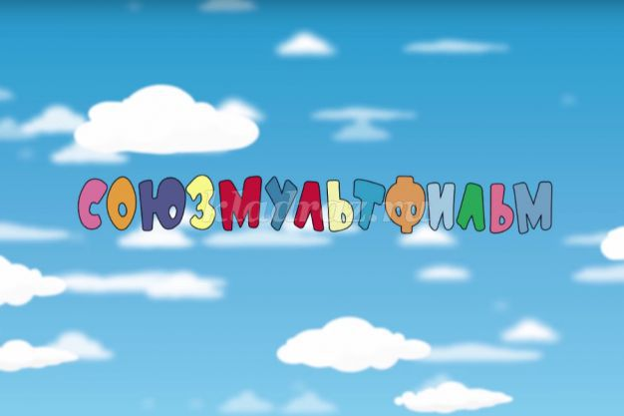
Мультипликационная викторина для детей:
1. За каким лакомством полез на дерево медвежонок Винни-Пух? (Мед)
2. Какое животное в длину составляет 38 попугаев? (Удав)
3. Кто охотился на зайца? (Волк)
4. Как называлась деревня в которой жил мальчик дядя Федор? (Простоквашино)
5. Имя котенка с собачей кличкой? (Гав)
6. У какого шалуна на спине есть пропеллер? (Карлсон)
7. Этот мальчик носит большую синюю шляпу и живет в Цветочном городе? (Незнайка)
8. Деревянный озорник? (Буратино)
9. Что строили братцы поросята? (Домики)
10. Как звали доброго кота, который хотел дружить с мышами? (Леопольд)
11. Маленький добрый зверь с большими ушами, который искал друзей? (Чебурашка)
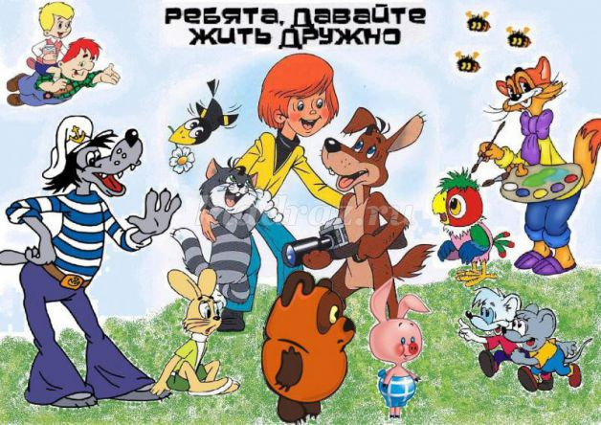
Дорогие ребята! Сегодня Вы проявили свои знания и узнали много нового о мультфильмах.
Родителям на заметку:
В советское время абсолютно все мультипликационные фильмы начинали транслироваться только после прохождения жесточайшего контроля. Существовала строгая проверка каждого кадра, касательно его воздействия на детскую психику. Советские мультфильмы учат детей доброму и прекрасному.
Роль советских мультфильмов на воспитание и развитие ребёнка очень велика, они влияют на:
1. развитие речи, ведь именно в раннем возрасти дети должны слушать и запоминать правильную, родную и красивую речь;
2. развитие мышления, в советских мультфильмах всегда есть какая-то поучительная ситуация;
3. развитие внимания, воображения и памяти, мультфильмы полностью захватывают внимание ребёнка и заставляют ненавязчиво запоминать правила, которые наверняка пригодятся в будущем.
4. нравственное и эстетическое воспитание детей (Советские мультфильмы учат видеть, любить и беречь красоту окружающего мира).
В мультфильмах, как и в жизни, самыми добрыми и отзывчивыми чаще всего оказываются не большие и сильные, а маленькие и слабые.
Среднее время просмотра должно составлять 30 минут в день, официально разрешенные дошкольникам Всемирной организацией здравоохранения (ВОЗ). Просмотр мультфильмов должны быть для ребенка долгожданной радостью, интересным и значимым событием.
Чему могут научить детей герои отечественных мультфильмов
1. «Малыш и Карлсон» - Дружбе
Мораль: Даже если у тебя есть собственный домик на крыше и моторчик с пропеллером, это не заменит тебе друзей.
Дружба – начинается тогда, когда ты учишься слушать и слышать своего друга.
2. «Чебурашка Гена и крокодил Гена» - Дружбе
Даже самые необычные существа, такие как крокодил, могут найти себе настоящего друга Чебурашку и новых добрых знакомых.
3. «Ну, погоди» - Находчивости и смекалки.
С помощью ловкости и смекалки можно победить даже сильного соперника. Главное не сдаваться и не бояться.
4. «Трое из Простоквашино» - Самостоятельности
Смелый и самостоятельный мальчик не пропадет даже оказавшись без родителей в заброшенной деревенском доме.
5. «Кот Леопольд» - Доброте и терпению
Добрый кот терпел выходки мышей, не злился, не ругался. Предлагал им свою дружбу.
6. «Три поросенка» - Трудолюбию
Если берешься за дело, нужно сделать его качественно и надежно. Если строишь дом, сделай его прочным как крепость, чтобы враг не проник.
7. «Приключение Буратино» - Смелости и находчивости
Маленькие, но добрые куклы могут перехитрить и победить злодеев.
8. «Приключение Незнайки» - силе знаний
Если не будешь учиться, ни чего не будешь знать и уметь. Каждое дело, которое тебе доверят друзья, ты можешь испортить из-за нехватки знаний.
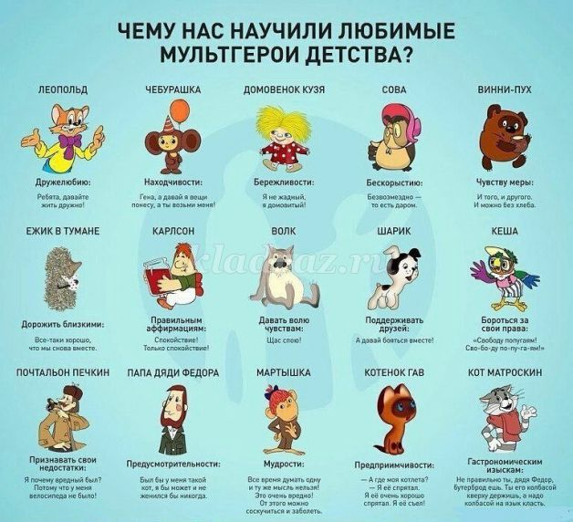
Познакомиться с историей мультипликации можно в Московском музее, который находится в Измайловском Кремле.
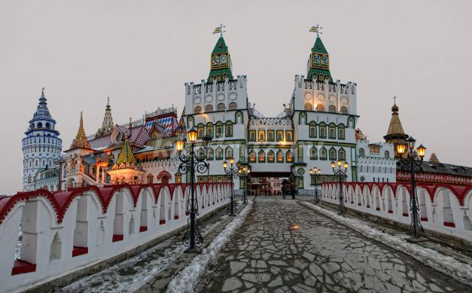
В его коллекции собраны более пяти тысяч экспонатов, на видеоэкранах в залах демонстрируются уникальные материалы, работает кинозал для детей, в котором проводятся съемки мультфильмов и их показ.
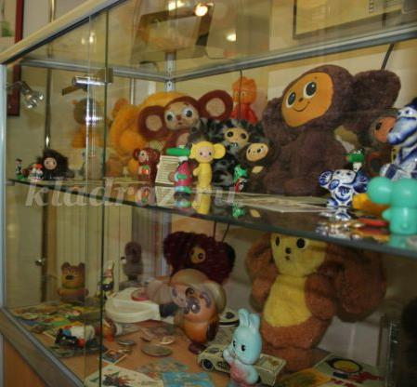
Подготовил воспитатель: Павленко Т.М.
